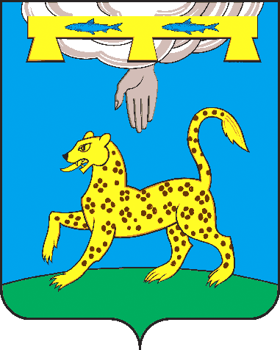

ПСКОВСКАЯ ОБЛАСТЬ
СОБРАНИЕ ДЕПУТАТОВ ПСКОВСКОГО МУНИЦИПАЛЬНОГО ОКРУГА

РЕШЕНИЕ

от 11 ноября 2025 года № 29
г. Псков

(принято на 3 сессии Собрания
депутатов Псковского муниципального
округа 1-го созыва)

О регистрации фракции политической партии
«Коммунистическая партия Российской Федерации»
в Собрании депутатов Псковского муниципального округа
В соответствии со статьей 18 Федерального закона от 20.03.2025 № 33-ФЗ «Об общих принципах организации местного самоуправления в единой системе публичной власти», статьей 5 Закона Псковской области от 09.04.2013 № 1270-ОЗ «О порядке деятельности фракций в представительном органе муниципального образования в Псковской области», и на основании письменного уведомления Собрания депутатов Псковского муниципального округа первого созыва руководителя фракции политической партии «Коммунистическая партия Российской Федерации» В.Н. Царулкова Собрание депутатов Псковского муниципального округа РЕШИЛО:
1. Зарегистрировать фракцию политической партии «Коммунистическая партия Российской Федерации» в Собрании депутатов Псковского муниципального округа в следующем составе:
- Царулков Виталий Николаевич, депутат Собрания депутатов по единому избирательному округу, избранный от политической партии «Коммунистическая партия Российской Федерации».
2. Настоящее решение вступает в силу после его подписания.
3. Обнародовать настоящее решение путем его размещения на официальном сайте муниципального образования «Псковский район» в информационно-телекоммуникационной сети «Интернет».

Председатель Собрания депутатов Глава
Псковского муниципального округа Псковского муниципального округа
В.В. Фомина Н.А. Федорова

